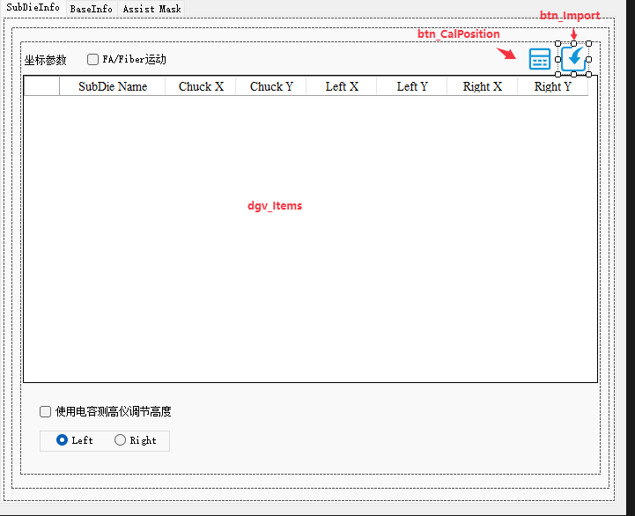

点击btn_Import之后：

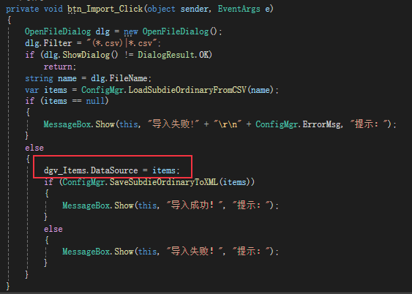

将CSV数据放入dgv_Items.DataSource

CSV里面的信息如下：

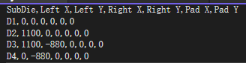

点击btn_CalPosition之后

1. 计算前的检查。

2. 从Configuration/ SubdiePosCalibrate.xml加载数据

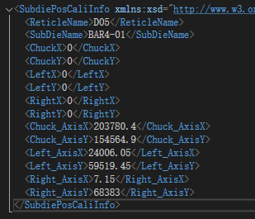

3. items = dgv_Items.DataSource as List<SubdieOrdinary>

4. 检查items